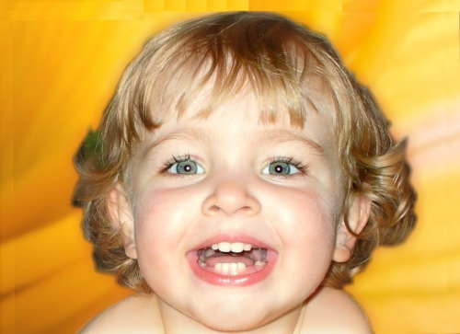

Ребёнок трёх лет практически не говорит? В его активном словаре не более пяти лепетных слов! Не думайте, что однажды он вдруг сам разговорится.

Возможно, малыш даже не понимает смысла некоторых слов. Прежде чем требовать что–то от малыша, надо его кое-чему научить. Что же важно для ребенка?

воспринимать обращенную к нему речь

понимать смысл каждого сказанного слова

проявлять адекватную реакцию на слова взрослых

Как же этого добиться? Терпение плюс постоянные тренировки. Начните с простейших слов и фраз, повторяя их многократно, пока ребенок не поймет, о чем вы говорите. Получив желаемый результат, вы откроете для себя смысл фразы: «Счастье – это когда тебя понимают!»

**ВАШИ ПОМОЩНИКИ**

Наверняка у вашего малыша много игрушек. Поставьте перед ним куклу, машинку, собачку или зайчика. Предложите ребенку: «Покажи собачку», «А теперь дай маме зайку», «Посади куклу в машинку» и так далее. Не переходите к новому заданию, пока малыш в точности не выполнит предыдущее. Однако не переусердствуйте с тренировками! Достаточно 10-15 минут. Поощряйте любую речевую активность малыша, даже если это будут лепетные слова: кукла-«ляля», машинка-«би», собачка-«ав-ав», зайка -«зя». *Но при этом не начните лепетать сами!* **Задача взрослого – дать образцы правильных слов.** Выучив с ребёнком названия игрушек, переходите к рассматриванию их более мелких составляющих – части тела куклы, зверюшек, детали машинки. Взяв куклу, скажите: «У куклы болит голова (шейка, горлышко, ручка…). Покажи, что болит у куклы? Погладь то место, где у куклы болит», «Давай наденем кукле брюки, кофту…» и так далее.

Так же поиграйте с машинкой. Возьмите маленькую сухую кисточку и попросите ребенка «покрасить» кузов, машину, дверцу, днище автомобиля. Задания давайте последовательно, а не все сразу!

Тренируясь так день за днем, однажды вы увидите, что малыш вслушивается в обращенную к нему речь, понимает, правильно реагирует. Но где же собственные высказывания малыша? Не волнуйтесь! Отработанные вами слова, их звуковые образы прочно отложились и закрепились в детской голове и прозвучат в свое время.

**ФОКУСНИЧАЕМ**

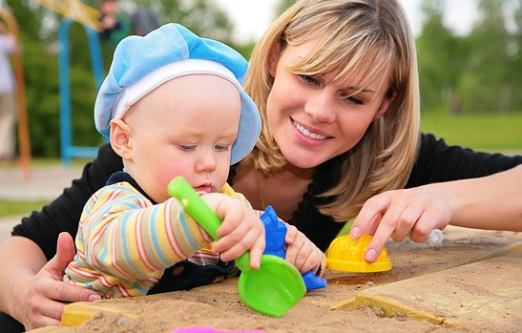

Сшейте из ярких цветных лоскутов просторный «волшебный мешочек» или сделайте яркую нарядную «волшебную» коробку.

Сложите в них знакомые ребенку предметы, игрушки и поиграйте. Взрослый с таинственным видом опускает руку в мешочек и начинает рассказывать, что за игрушка сейчас появится. «Она маленькая, пушистая, с лохматым хвостиком и черными глазками и… умеет лаять!». Ваш малыш тут же радостно закричит: «Абатька, абатька!».

Пусть это не совсем верно по звучанию, зато правильно по смыслу. В другой раз поиграйте в «человека рассеянного». Кому-то из членов семьи придется временно «потерять память».

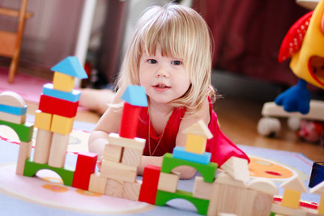

Взявшись за голову, этот человек говорит: «Ой-ой-ой! Совсем забыл, как называется то, из чего(чем) мы едим…» или «На чем мы сидим?».

**КТО НА КАРТИНКЕ?**

Когда предмет разговора можно пощупать, рассмотреть со всех сторон, его название появляется само собой. Иное дело, найти и показать то же самое на картинке. Возьмите любое крупное изображение предмета или животного и предложите показать названые вами части, детали.

Важно не только то, чтобы малыш повторил за вами слово, но и правильно понял его смысл. Затем можно рассматривать сюжетную картину с несколькими персонажами и предметами.

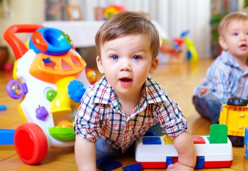

Пусть ребенок по вашей просьбе покажет их и по возможности назовет. Вот так, постепенно, накапливается предметный словарь малыша. Но одними существительными в речи не обойтись. Нужны еще слова-действия (глаголы) и слова-признаки (прилагательные). Работа сними строится по такой же схеме.

**БОЛЬШАЯ ПОБЕДА**

Снова поиграем. Собачку посадите на стул, куклу уложите в кроватку, медведя поставьте во весь рост. Пусть сначала ребенок попытается назвать игрушки. Затем спросите: «кто у нас сидит (лежит, стоит)?». Ребенок отвечает или показывает. После этого можно спросить : «Что делает собачка(кукла, мишка)?». Не огорчайтесь, если вместо слов ребенок изобразит ответы. Важно, что он понял смысл вопроса и смог ответить. Будьте терпеливы и играйте до тех пор (конечно, не в один день), пока ребенок не озвучит действие.

Со словами-признаками предстоит не менее кропотливая работа. Сначала понимание слов-признаков (цвет, форма, размер, вкус) отрабатывают на знакомых предметах. «Яблоко какое?» - спрашиваете вы и самиже отвечаете: «Желтое, круглое, большое, сладкое». «А вот машинка. Она большая, новая, синяя». Описание предмета малыш должен услышать неоднократно. Позже можно давать ему поручения: «Принеси мне маленькую машинку (синий кубик, красный мяч…)». Получили? Теперь спросите: «Какую машинку ты принес? Какой кубик (мячик) у тебя в руке?»

Покупая ребенку новую игрушку, не забудьте её вместе рассмотреть и дать полное описание. Потом поинтересуйтесь, какая же игрушка есть теперь у малыша? Возможно, он ответит: «Басая! (большая)». И это будет победа малыша и ваша!

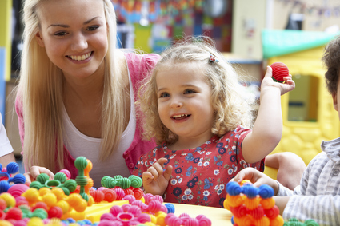

Литература: Ефименкова Л. Н. Формирование речи у дошкольников.

М., 1985

Жукова Н. С. Мастюкова Е. М. Филичева Т. Б. Преодоление задержки речевого развития у дошкольников М., 1973

Филичева Т. Б. Чиркина Г. В. Устранение общего недоразвития речи у детей дошкольного возраста М., 2004